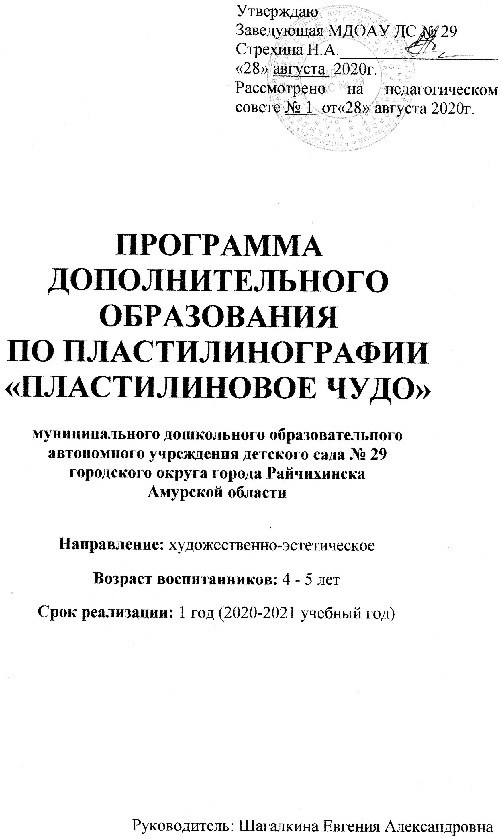

СОДЕРЖАНИЕ

1. Пояснительная записка (направленность, новизна, актуальность, педагогическая целесообразность)_______________________________1стр.

2. Цель и задачи______________________________________________3стр.

3. Принципы построения программы_____________________________4стр.

4. Расписание и формы занятий _________________________________4стр.

5. Целевые ориентиры_________________________________________4стр.

6. Результаты обучения (согласно целевым ориентирам)____________5 стр.

7. Учебно-тематический план__________________________________6 стр.

8. Календарно-тематический план______________________________7 стр.

9. Работа с родителями _______________________________________15 стр.

10. Список литературы _______________________________________15 стр.

Пояснительная записка (направленность, новизна, актуальность, педагогическая целесообразность)

В настоящее время педагоги, специалисты в области раннего развития, настаивают на том, что развитие интеллектуальных и мыслительных процессов необходимо начинать с развития движения рук, а в частности с развития движений в пальцах кисти. Это связано с тем, что развитие кисти руки принадлежит важная роль в формировании головного мозга, его познавательных способностей, становлению речи. Значит, чтобы развивался ребёнок и его мозг, необходимо тренировать руки.
Учитывая важность проблемы по развитию ручных умений и тот факт, что развивать руку ребёнка надо начинать с раннего детства, мною было организовано дополнительное образование художественной направленности «Разноцветные шарики» - основной идеей которого является рисования картин пластилином - пластилинография.
Понятие «пластилинография» имеет два смысловых корня: «графил» - создавать, рисовать, а первая половина слова «пластилин» подразумевает материал, при помощи которого осуществляется исполнение замысла.
Основной материал - пластилин, а основным инструментом в пластилинографии является рука (вернее, обе руки) следовательно, уровень умения зависит от владения собственными руками. Данная техника хороша тем, что она доступна детям, позволяет быстро достичь желаемого результата и вносит определённую новизну и творчество детей, делает его более увлекательным и интересным, что очень важно для работы с детьми.
Занятия пластилинографией способствуют развитию таких психических процессов, как: внимание, память, мышление, а так же развитию творческих способностей. Пластилинография способствует развитию восприятия, пространственной ориентации, то есть тех школьно – значимых функций, которые необходимы для успешного обучения в школе. Дети учатся планировать свою работу и доводить её до конца.
Занимаясь пластилинографией, у ребёнка развивается умелость рук, укрепляется сила рук, движения обеих рук становятся более согласованными, а движения пальцев дифференцируются, ребёнок подготавливает руку к освоению такого сложного навыка, как письмо. Этому всему способствует хорошая мышечная нагрузка пальчиков.
Сенсорное развитие занимает одно из центральных мест в работе с детьми по пластилинографии. У детей развивается пинцетное хватание, т.е. захват мелкого предмета двумя пальцами или щепотью, они так же умеют самостоятельно осуществлять движения во всех его качествах: силе, длительности, направленности.
Данная программа по дополнительному образованию - обеспечивает своевременное, всестороннее развитие личности ребёнка с учётом его индивидуальных и психофизических особенностей; активно помогает каждому ребёнку в освоении соответствующих возрасту умений и знаний, и обучает систематически и грамотно анализировать полученные результаты.

Цель: Формировать всестороннее творческо - эстетическое развитие детей в процессе овладения приёмами нетрадиционной техники работы с пластилином - пластилинографии.

Задачи:
- познакомить детей с разными видами пластилинографии: мозаичной, контурной, модульной;
- способствовать овладению у детей практических приёмов и навыков разных видов пластилинографии (мозаичной, контурной, модульной);
- формировать умение обследовать различные объекты (предметы) для обогащения и уточнения восприятия их формы, пропорции, цвета;
- продолжать учить создавать яркие, выразительные образы и изображения окружающего мира;
- развивать творческую фантазию, воображение, мелкую моторику, координацию движения рук, глазомер, изобразительную деятельность детей;
-воспитывать аккуратность в работе с пластилином и умение доводить начатое дело до конца.

Возраст воспитанников: 4 - 5 лет

Срок реализации: 1 год (2020 – 2021 учебный год)

Режим занятий

Год обучения | Количество занятий в неделю | Количество занятий в месяц | Количество занятий в год | Количество воспитанников
2020 - 2021 | 1 | 4 | 36 | 22

Принципы построения программы:
- единство обучающих, развивающих и воспитательных задач;
- деятельный подход к реализации содержания программы;
- интеграция совместной деятельности педагога и ребёнка и его самостоятельная деятельность;
- психологическая комфортность - создание условий для деятельности, стимулирующей познавательную, творческую активность дошкольников;
- креативный подход.

Расписание и формы занятий
День недели | Время
Четверг/пятница | 17.00. – 17.20

- индивидуальные занятия;
- подгрупповые занятия.

Целевые ориентиры:

- Владеет практическими приёмами и навыками разных видов пластилинографии;
- продолжать учить создавать яркие, выразительные образы и изображения окружающего мира посредством разных видов пластилинографии;
- умеет работать на заданном пространстве;
- более развита мелкая моторика, координация движений рук, глазомер;
- более развита творческая фантазия, эстетическое и цветовое восприятие.

Результаты обучения (согласно целевым ориентирам)

Ф.И. ребёнка | Умеет выкладывать картину мозаичным видом пластилинографии |  | Умеет выкладывать картину контурным видом пластилинографии |  | Умеет выкладывать картину модульным видом пластилинографии |  | Умеет работать на заданном пространстве |  | Проявляет творческую фантазию в работе с пластилином |  | Итог
 | н | к | н | к | н | к | н | к | н | к | н | к

Вывод:

Учебно - тематический план

Название занятия | Количество занятий
Мозаичная пластилинография | 12
«Овощи на тарелочке»
«Мухомор»
«В нашем саду яблоки поспели»
«Осенние деревья»
«Воздушные шары»
«Цветок»
Контурная пластилинография | 12
«Снеговик»
«Новогодние шары так прекрасны и важны»
«Дерево в снегу»
«Пингвины на льдине»
«Кактус на окне»
«Подарок папе - танк»
Модульная пластилинография | 12
«Букет роз»
«Звёзды и планеты»
«Пасхальное яйцо»
«Цветные зонтики раскрылись под дождём»
«Гусеница»
«Солнышко проснулось, деткам лучики протянуло»
ИТОГО: | 36

Календарно - тематический план

Сентябрь
Тема занятия | Задачи | Предварительная работа | Формы работы и оснащения | Количество занятий
Тема месяца - «Мозаичная пластилинография»  «Овощи на тарелочке» | Познакомить детей с мозаичной пластилинографией.  Учить выкладывать картину мозичной пластилинографией. Подвести к созданию выразительного образа посредством цвета и объема. Закрепить умения аккуратно  использовать пластилин в работе. | Рассматривание иллюстрации «овощи» | Беседа, пальчиковая игра, пластилинография.  Плотный картон с силуэтом тарелочки и овощей, пластилин красного, желтого и зеленого цветов, доски для лепки, салфетки, стеки. | 2
«Мухомор» | Продолжать учить овладевать практическими приёмами и навыками мозаичной пластилинографии. Продолжать развивать творческую фантазию. | Беседа, рассматривание иллюстраций «Грибы» | Беседа, пальчиковая игра, пластилинография.  Картинка мухомора, доски для лепки, салфетки, стеки, пластилин оранжево, красного, зеленого цвета. | 2

Октябрь

Тема занятия | Задачи | Предварительная работа | Формы работы и оснащения | Количество занятий
Тема месяца - «Мозаичная пластилинография»  «В нашем саду яблоки поспели» | Познакомить детей с мозаичной пластилинографией.  Учить выкладывать картину мозичной пластилинографией. Подвезти к созданию выразительного образа посредством цвета и объема. Закрепить умения аккуратно  использовать пластилин в работе. | Рассматривание иллюстрации дерево яблони, яблок. | Беседа, пальчиковая игра, пластилинография.  Плотный картон с силуэтом дерева, пластилин красного, желтого и зеленого цветов, доски для лепки, салфетки, стеки. | 2
«Осенние деревья» | Продолжать учить овладевать практическими приёмами и навыками мозаичной пластилинографии. Продолжать развивать творческую фантазию. | Наблюдение за изменениями, происходящими в природе, рассматривание иллюстраций "Осенние деревья" | Беседа, пальчиковая игра, пластилинография.  Картинка осеннего дерево, доски для лепки, салфетки, стеки, пластилин оранжево, красного, зеленого цвета. | 2

Ноябрь

Тема занятия | Задачи | Предварительная работа | Формы работы и оснащения | Количество занятий
Тема месяца – «Мозаичная пластилинография»  «Воздушные шары» | Продолжать учить овладевать практическими приёмами и навыками мозаичной пластилинографии.Продолжать формировать умение обследовать различные объекты | Рассматривание воздушного шара. Познакомить детей с качествами и свойствами шара резины (эластичная, мягкая, гладкая, водонепроницаемая). | Беседа, пальчиковая игра, пластилинография.  Силуэт воздушного шара, доски для лепки, салфетки, стеки, пластилин. | 2
«Цветок» | Воспитывать аккуратность в работе с пластилином и умение доводить начатое дело до конца. Учить выкладывать цветок мозаичной пластилинографией. | Рассматривание иллюстраций «Цветы». | Беседа, пальчиковая игра, пластилинография.  Контур цветка, доски для лепки, салфетки, стеки, пластилин. | 2

Декабрь

Тема занятия | Задачи | Предварительная работа | Формы работы и оснащения | Количество занятий
Тема месяца – «Контурная пластилинография»  «Снеговик» | Познакомить детей с контурной пластилинографией.  Учить выкладывать картину контурной пластилинографией. Подвезти к созданию выразительного образа посредством цвета и объема. | Рассматривание книжных иллюстраций, лепка во время прогулок снеговиков. | Беседа, пальчиковая игра, пластилинография.  Силуэт снеговика, доски для лепки, салфетки, стеки, пластилин белого цвета. | 2
«Новогодние шары так прекрасны и важны» | Продолжать учить овладевать практическими приёмами и навыками контурной пластилинографии. Продолжать развивать мелкую моторику. | Рассматривание иллюстрацию «Новогодних шаров».  Беседа «Чем украсить елку». | Беседа, пальчиковая игра, пластилинография.  Силуэт шаров, доски для лепки, салфетки, стеки, пластилин разного цвета. | 2

Январь

Тема занятия | Задачи | Предварительная работа | Формы работы и оснащения | Количество занятий
Тема месяца – «Контурная пластилинография»  «Дерево в снегу» | Уточнить представление о деревьях зимой. Продолжать учить овладевать практическими приёмами и навыками контурной пластилинографии. | Рассматривание иллюстраций деревья зимой. | Беседа, пальчиковая игра, пластилинография.  Изображения деревьев, картон голубого цвета, доски для лепки, салфетки, стеки, пластилин белого, коричневого цвета. | 2
«Пингвины на льдине» | Учить выкладывать картину контурной пластилинографией.  Продолжать развивать творческую фантазию, воображение, мелкую моторику рук. Расширять знания о пингвинах. | Рассмотреть изображения пингвинов. Чтение сказки пингвинёнок «Лоло» | Беседа, пальчиковая игра, пластилинография.  Изображение пингвина, доски для лепки, салфетки, стеки, пластилин белого, синего, черного цвета | 2

Февраль
Тема занятия | Задачи | Предварительная работа | Формы работы и оснащения | Количество занятий
Тема месяца – «Контурная пластилинография»  «Кактус на окне горшке» | Знакомить детей с растением – кактус, расширять о нём знания. Продолжать учить создавать яркие, выразительные образы и изображения окружающего мира посредством контурной пластилинографии. | Рассмотреть альбом «Домашние растения». | Беседа, пальчиковая игра, пластилинография.  Силуэт кактуса, спички, доски для лепки, салфетки, стеки, пластилин зеленого, коричневого цвета. | 2
«Подарок папе - танк» | Закреплять умение выкладывать картины посредством контурной пластилинографии. Воспитывать у детей желание делать приятное своим близким. | Рассмотреть альбом «Военная техника». | Беседа, пальчиковая игра, пластилинография.  Силуэт танка, доски для лепки, салфетки, стеки, пластилин зеленого, цвета. | 2

Март

Тема занятия | Задачи | Предварительная работа | Формы работы и оснащения | Количество занятий
Тема месяца – «Модульная пластилинография»  «Букет роз» | Познакомить детей с модульной пластилинографией.  Учить выкладывать картину посредством модульной пластилинографией. Подвезти к созданию выразительного образа посредством цвета и объема. | Рассматривание изображений цветов. | Беседа, пальчиковая игра, пластилинография;  Картон зеленого цвета, доски для лепки, салфетки, стеки, пластилин красного, зеленого цвета. | 2
«Звёзды и кометы» | Вызвать интерес к созданию обьёмной картины со звёздами, созвездиями и кометами посредством модульной пластилинографией.  Развивать мелкую моторику рук. | Наблюдение звёздного неба. Беседа о ночном небе, о звёздах, созвездиях. | Беседа, пальчиковая игра, пластилинография.  Картон чёрного, пластилин разного цвета, доски для лепки, влажные салфетки, иллюстрации ночного звёздного неба, комет. | 2

Апрель

Тема занятия | Задачи | Предварительная работа | Формы работы и оснащения | Количество занятий
Тема месяца – «Модульная пластилинография»  «Пасхальное яйцо» | Продолжать формировать умение обследовать различные предметы.  Расширять знания о празднике «Пасха».  Развивать творческие способности. Воспитывать усидчивость. | Рассмотреть иллюстрации пасхальных яиц. | Беседа, пальчиковая игра, пластилинография.  Силуэт пасхального яйца, доски для лепки, салфетки, стеки, пластилин желтого, красного, синего цвета. | 2
«Цветные зонтики раскрылись  под дождём» | Продолжать способствовать овладению у детей практических приёмов и навыковмодульной пластилинографии. Продолжать развивать творческую фантазию, воображение. | Наблюдение за дождем.  Беседа «Что делать во время дождя?».  П/и «Солнышко и дождик». | Беседа, пальчиковая игра, пластилинография.  Силуэт зонта, доски для лепки, салфетки, стеки, пластилин желтого, синего, красного, зеленого цвета.

Май

Тема занятия | Задачи | Предварительная работа | Формы работы и оснащения | Количество занятий
Тема месяца – «Модульная пластилинография»  «Гусеница» | Продолжать учить выкладывать картину посредством модульной пластилинографии.  Познакомить дошкольников более подробно с классом насекомых, в частности с гусеницей. | Рассматривание на прогулке гусеницы.  П/и «Гусеница». | Беседа, пальчиковая игра, пластилинография.  Силуэт листка, доски для лепки, салфетки, стеки, пластилин зеленого цвета. | 2
«Солнышко проснулось, деткам  лучики протянуло» | Закреплять умение выкладывать картину посредством модульной пластилинографии. Продолжать развивать координацию движения рук, глазомер, изобразительную деятельность детей. | Рассматривание иллюстрацию солнца. Чтение сказки Чуковского «Краденное солнце». | Беседа, физкультминутка, пальчиковая игра;  Силуэт солнца, доски для лепки, салфетки, стеки, пластилин желтого цвета | 2

Работа с родителями
Форма | Дата проведения
Буклет «Виды пластилинографии. Роль пластилинографии в развитии детей» | Сентябрь
Выставка детских работ | Октябрь
Памятка «Что даёт ребёнку лепка» | Ноябрь
Совместная выставка с родителями на тему «Мама, папа, я творим пластилиновые чудеса» | Декабрь
Выставка детских работ | Январь
Памятки для родителей «Полезные советы по развитию творческих способностей детей». | Февраль
Открытое мероприятие с детьми | Март
Фотоколлаж «Мы и чудо - пластилин» | Апрель
Итоговая выставка детских работ | Май

Используемая литература:
1. Давыдова Г.Н. « Пластилинография» - М.: 2009.
2. И.О. Шкицкая «Аппликация из пластилина». - Феникс, 2011 г.
3. Е.А.Янушко«Рисование с детьми дошкольного возраста». Методическое пособие для воспитателей и родителей. - М.: Мозаика - Синтез, 2007 г.
4. Д.Н.Колдина«Лепка и рисование с детьми». Конспекты занятий.- М.: Мозайка-Синтез, 2007 г.
5. Морозова О.А. «Волшебный пластилин». - М.: Мозаика-Синтез, 2008.
6. Интернет сайты: Maam.ru, infourok.ru.

